Red Hat Linux5.5企业服务器版下安装Oracle10g
一、概述
Red Hat需要与其对应版本的oracle数据库，这里用的操作系统版本为Red Hat Enterprise Linux Server release 5.5 (下载的安装文件为[红帽Linux.5.5.for.x86.服务器版].rhel- server-5.5-i386-dvd.iso)，到Oracle官方网站（http://www.oracle.com/technetworkcn/data base/enterprise-edition/downloads/index.html）下载了数据库10201_database_linux32.zip
二、修改系统配置

- 修改版本号
由于orcale10不支持 RHEL5 所以需要修改/etc/redhat-release 将 Red Hat Enterprise Linux Server release 5 (Tikanga) 改为redhat-4
修改DBCP
以ROOT用户进入,修改/ETC/HOSTS文件的以下内容:
127.0.0.1 localhost.localdomain localhost
xxxx.xxxx.xxxx.xxxx xxxx.com xxxx
注:xxxx.xxxx.xxxx.xxxx是本地IP地址 xxxx.com是本地的域名全名,使用hostname命令取出 xxxx是域名简写

- 依次安装下面的包 大部分都在sever（解压iso镜像文件可得到）文件夹里
安装以下所需的包
cd /mnt/cdrom/Server
rpm -Uvh setarch-2*
rpm -Uvh make-3*
rpm -Uvh glibc-2*
rpm -Uvh libaio-0*
rpm -Uvh compat-libstdc++-33-3*
rpm -Uvh compat-gcc-34-3*
rpm -Uvh compat-gcc-34-c++-3*
rpm -Uvh gcc-4*
rpm -Uvh libXp-1*
rpm -Uvh openmotif-2*
rpm -Uvh compat-db-4*

在安装 compat-gcc-34-3.4.6-4.i386.rpm
compat-gcc-34-c++-3.4.6-4.i386.rpm 包时 要先安装rpm -ivh glibc-devel* 等包 装glibc-devel* 时又要先装 glibc-headers*包，有启示信息

- 修改系统内核参数

增加下面的内容到文件 /etc/sysctl.conf 中

kernel.shmall = 2097152
kernel.shmmax = 2147483648
kernel.shmmni = 4096
kernel.sem = 250 32000 100 128
fs.file-max = 65536
net.ipv4.ip_local_port_range = 1024 65000
net.core.rmem_default = 1048576
net.core.rmem_max = 1048576
net.core.wmem_default = 262144
net.core.wmem_max = 262144
不一定要全部复制，里面没有的再复制
运行下面的命令使得内核参数生效:
/sbin/sysctl –p
4.确认oracle监听能启动
检查您的/etc/host.conf 是否含有下面的条目
127.0.0.1 localhost
没有的话，需手动添加，否则oracle 的监听器无法启动
5.设置shell限定参数
为了提高在linux系统上运行软件的性能，必须对oracle用户设置下列shell 限定。打开文件数和进程数的限制。
增加下面的内容到文件 /etc/security/limits.conf 文件中:
soft nproc 2047
hard nproc 16384
soft nofile 1024
hard nofile 65536

* 是指对所有的用户和组的限制, Oracle官方文档是这样要求的,我建议将*替换成oracle, 表示只针对oracle用户. 因为如果设置成*,会可能对其他的服务造成影响(例如对我的Sybase服务)
增加下面的内容到文件 /etc/pam.d/login 中（如下图）:

session required /lib/security/pam_limits.so
session required pam_limits.so

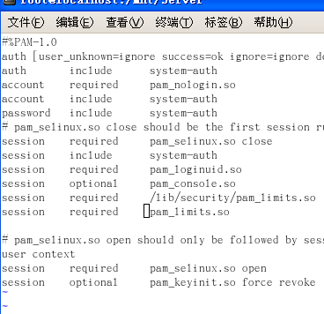

6．设置SELINUX
因为SELINUX对oracle有影响，所以把secure linux设成无效，编辑文件/etc/selinux/config ,将SELINUX该文disabled。

SELINUX=disabled

- 安装过程
1.创建oracle用户和组：

# groupadd dba
# useradd -d /home/oracle -g dba oracle
# mkdir -p /home/oracle/oradata
# chown –R oracle:dba /home/oracle/oradata
#mkdir –p /home/oracle/product/10.2 (创建oracle安装目录)
#chown –R oracle:dba /home/oracle/product/10.2
# chmod -R 775 /home/oracle/oradata
# passwd oracle
New Password:
Re-enter new Password:
passwd: password successfully changed for oracle

2.oracle用户登录修改oracle用户环境变量：注意切换用户编辑.bash_profile文件

unset USERNAME
export LANG='AMERICAN.US7ASCII'
export ORACLE_BASE=/home/oracle
export ORACLE_HOME=$ORACLE_BASE/product/10.2
export ORACLE_SID=wlkp
export NLS_LANG='AMERICAN.US7ASCII'
export PATH=$ORACLE_HOME/bin:/bin:/sbin:/usr/bin:/usr/ccs/bin:/usr/local/bin:/usr/ucb
export LD_LIBRARY_PATH=$ORACLE_HOME/lib:$ORACLE_HOME/network/lib:$ORACLE_HOME/oracm/lib:/usr/local/lib:/usr/lib
export CLASSPATH=$ORACLE_HOME/JRE:$ORACLE_HOME/jlib:$ORACLE_HOME/rdbms/jlib:$ORACLE_HOME/rdbms/jlib:$ORACLE_HOME/network/jlib
export TNS_ADMIN=$ORACLE_HOME/network/admin
export TEMP=/tmp
export TMPDIR=/tmp
umask 022
oracle的环境变量设置里 ORACLE_HOME=和 ORACLE_SID=可以自己喜好指定，但在最后安装时的主目录及SID一定要和这里的一致。
安装好后再取消屏蔽这些环境变量设置
# export TNS_ADMIN=$ORACLE_HOME/network/admin
否则netmgr，netca工具会无法打开，让环境变量生效：source .bash_profile

3.安装oracle

在oracle目录下解压oracle安装包（通过U盘将其导入）
unzip 10201_database_linux32.zip
若10201_database_linux_x86_64.cpio.gz
#gunzip 文件名.cpio.gz
这样文件就解压成为 "文件名.cpio" 了，然后再对它进行cpio操作
#cpio -idmv < 文件名.cpio

以下以oracle用户执行：
在$ORACLE_BASE下执行 ./runinstaller 启动安装程序，如出现乱码执行 export LANG=C 英文安装
注：在安装过程中选择高级安装，并将数据库语言选中文 字符集选zhs16gbk的

[oracle@localhost database]$ ./runInstaller

这里选择基本安装，设置数据库名和密码
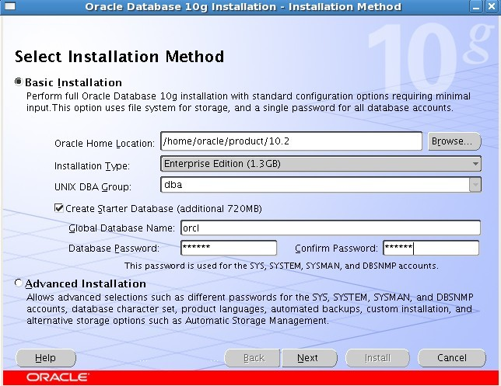

单击“Next”按钮继续
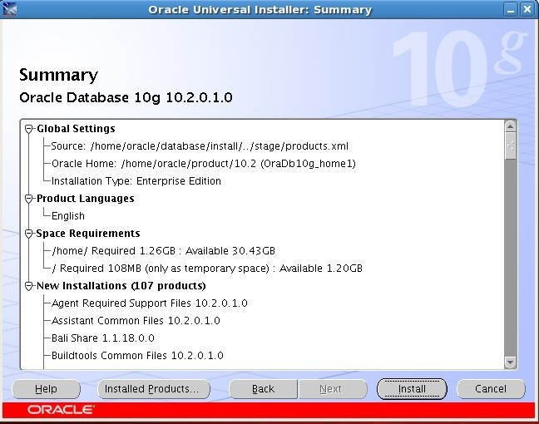

等待安装…
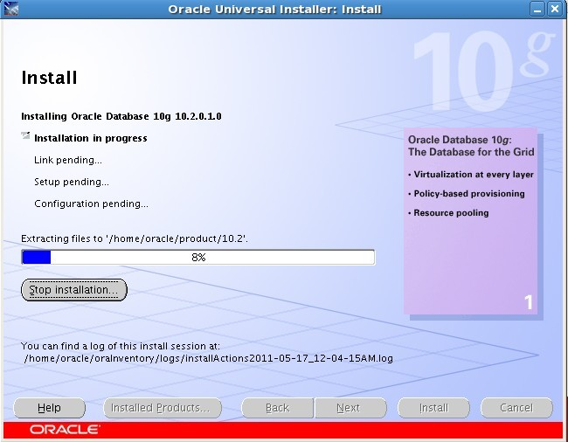

单击”Password Management”设置密码，单击“OK”
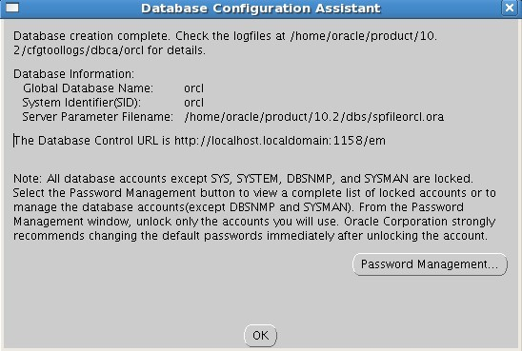

在软件安装即将完成前，会出现以下画面，具体画面如下所示；
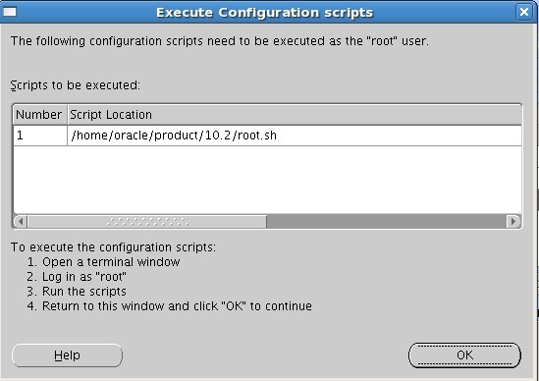

在另外一个CDE的“终端”窗口中以root用户运行相关脚本(如下图)
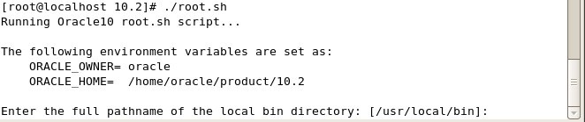

上述脚本运行完后请返回原来的画面选择“OK”（确定）按钮，然后将出现下面的结束安装画面，需要注意的是请记录好访问iSQL*Plus的URL地址以便后续使用；
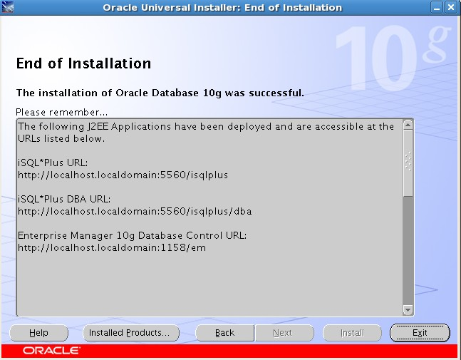
最后，直接选择“Exit”（退出）按钮即可，
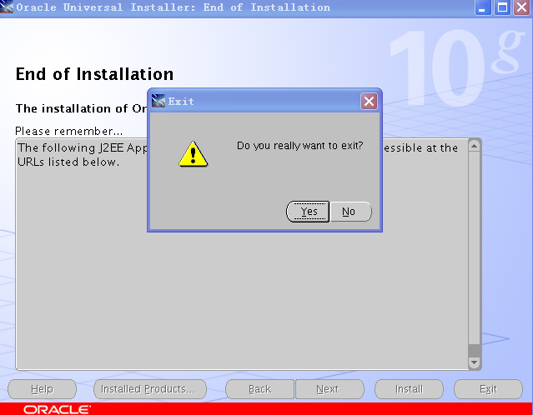
到此oracle一小部分算是完成
四、创建监听服务

Oracle10g不会自动创建监听服务，因此需要使用Oracle提供的“Net Configuration Assistant”工具进行配置，可以通过在CDE的“终端”窗口运行netca命令的方式来启动，具体画面大致如下，请参考画面选择
Netca对话框有四个选项：1监听配置 ，2 命名方法配置 3 本地网络服务名配置 4 典型配置 这里选1
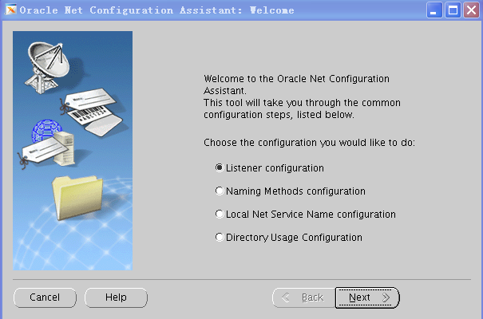
这里有4个选择 1 添加一个监听 2 修改监听 3 删除监听 4 重命名监听 这里选1 next
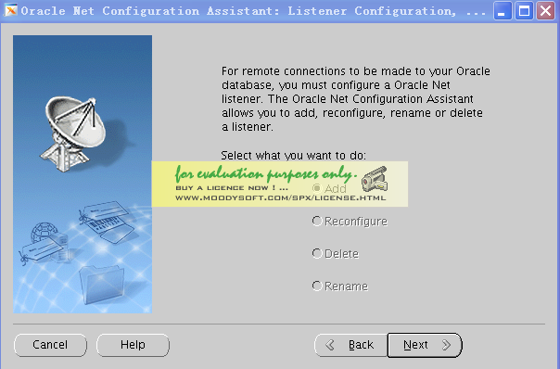

给监听命名
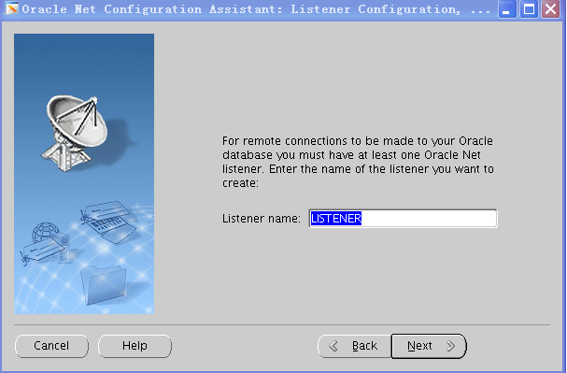

选择一 个仅需要的协议
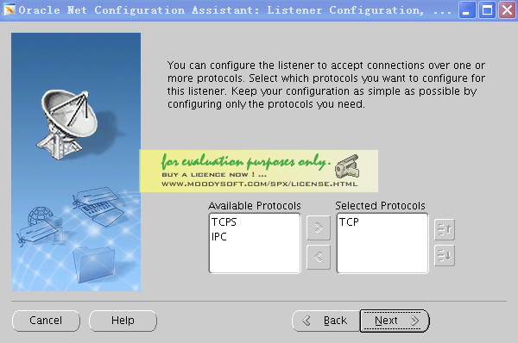

端口默认 1521

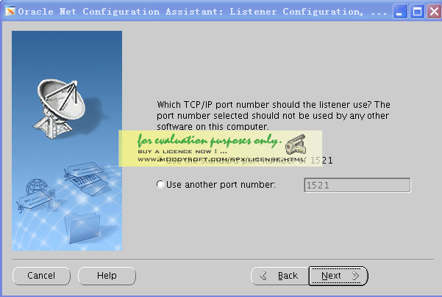

是否要再添加其他端口，这里选择否 点next继续

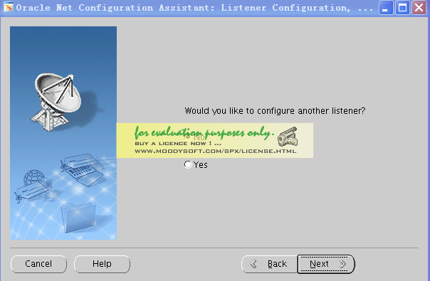
创建完成

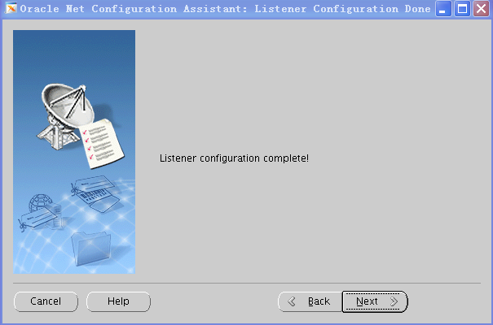

点完成 监听创建完成
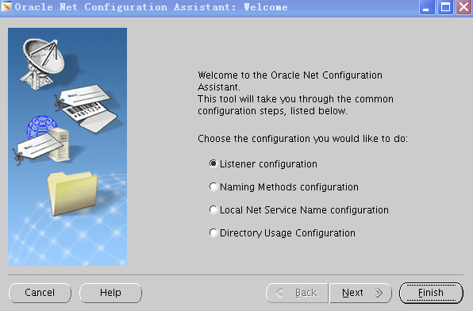
至此，已经完成了软件部分的安装，接下来需要进行数据库的创建、监听和连接字符串的配置。

五、数据库的创建

数据库的创建可以通过Database Configuration Assistant工具来完成。需要注意的内容可以参考所提供的画面来选择或输入。（如果需要升级Oracle补丁的话可以先打完补丁后再进行数据库的创建，这样创建出来的数据库就已经是升级后的版本了。）

1.修改配置
在创建数据库前，请按照下面的说明对Oracle10g的sqlnet.ora文件进行修改（一般存放在$ORACLE_HOME/network/admin目录下），请使用文本编辑器打开上述文件，如果存在以下内容，请在前面加上“#”注释符（后面的“XXXX”代表具体内容），然后保存关闭后再进行后续操作。

#NAMES.DEFAULT_DOMAIN=XXXX
#SQLNET.AUTHENTICATION_SERVICES=XXXX

2.开始创建
启动Database Configuration Assistant工具，会出现以下画面；
racle@localhost admin]$ dbca
请选择画面中的“Next”（下一步）按钮，会出现以下画面，请参考画面选择；
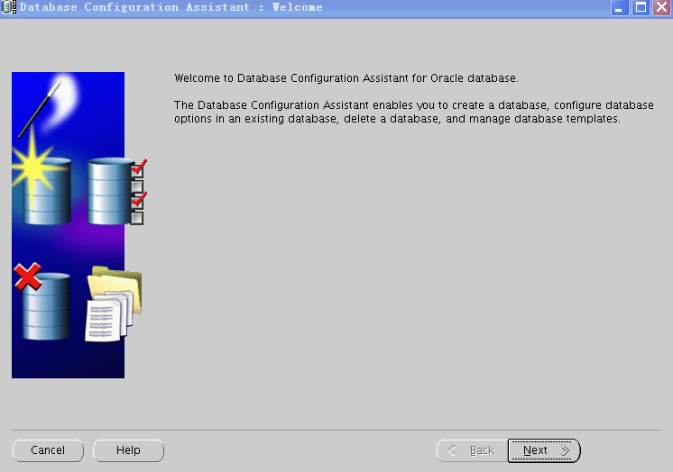

有三个可选项 1是创建一个数据库 ，2是处理模板 3 是 配置自动存储管理，在里选择1
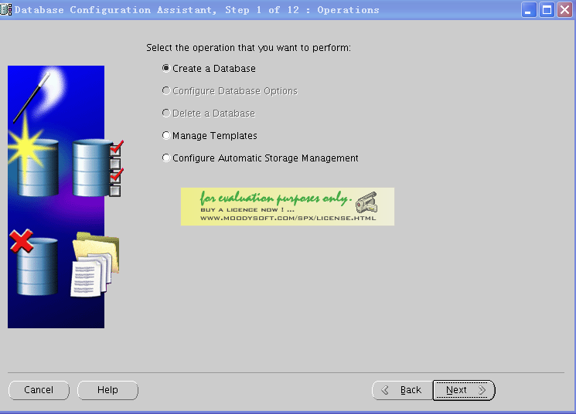

在这里数据库模版，选择定制数据库，定制数据库 （包含数据文件：否） 2 是数据仓库 3 是一般用途 4是 事物处理
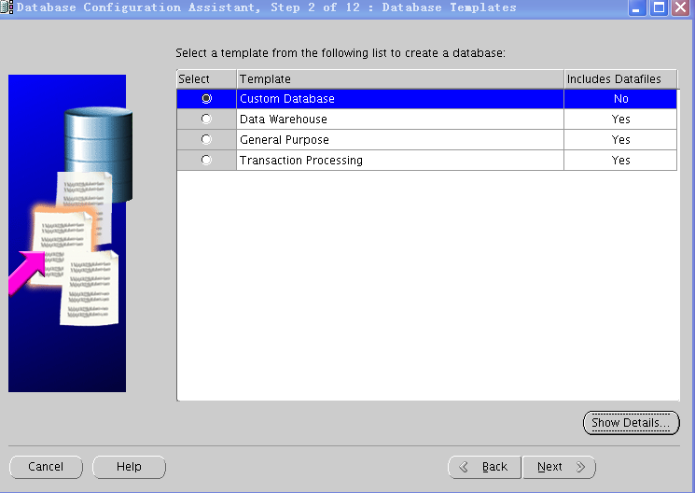

数据库标识。填入全局数据库名（XXXX）和SID（XXXX）(默认为orcl)，下一步

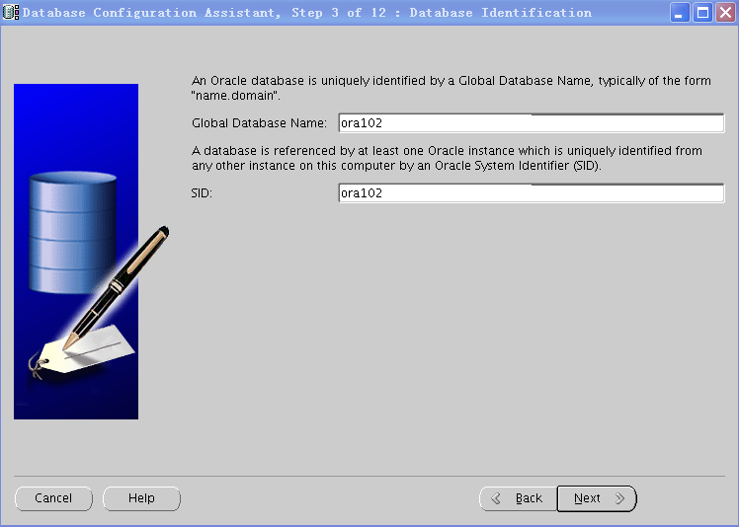

管理选项 选择管理oracle的工具 默认就可以。
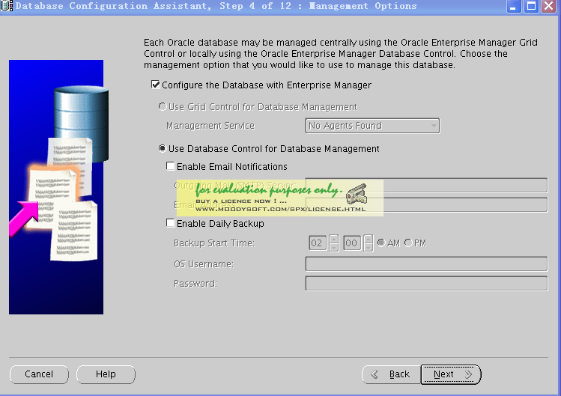

数据库身份证明。可以为系统中的帐户配置不同的口令，为方便起见，我这里选择了“所有帐户使用同一口令”，设置初始口令，然后点击下

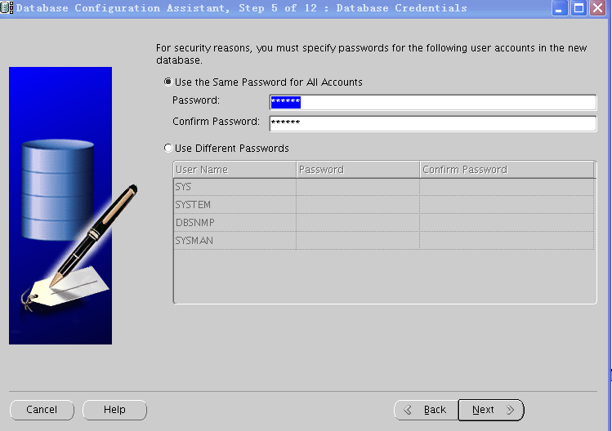

选择一个要用于数据库的存储机制。1 文件系统 2 自动存储 3 裸设备 选1

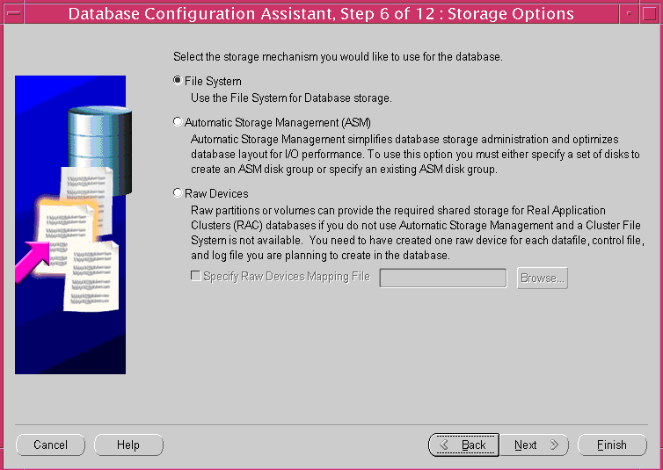

选择1 使用模板中的数据库文件位置 2 所有数据库文件使用公共位置 3 使用oracle管理的文件

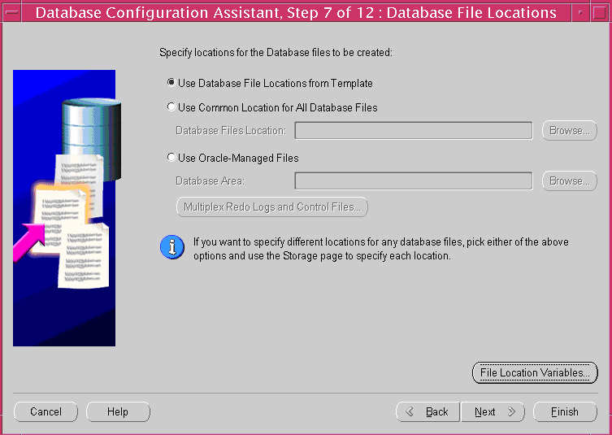

请选择上述画面中的“下一步”（Next）按钮，会出现以下画面
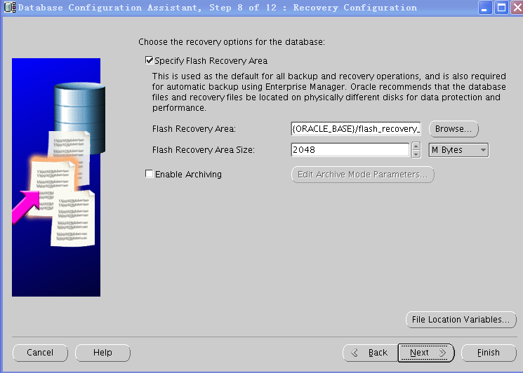

Specify flash recovery area 确定快速恢复区

{ORACLE_BASE}/oradata/{DB_NAME}/archive

enable archiving 启用归档

单击“next”按钮，继续
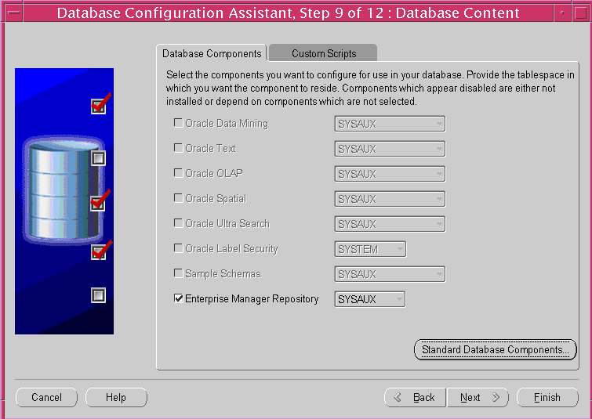

单击“ok”按钮，继续
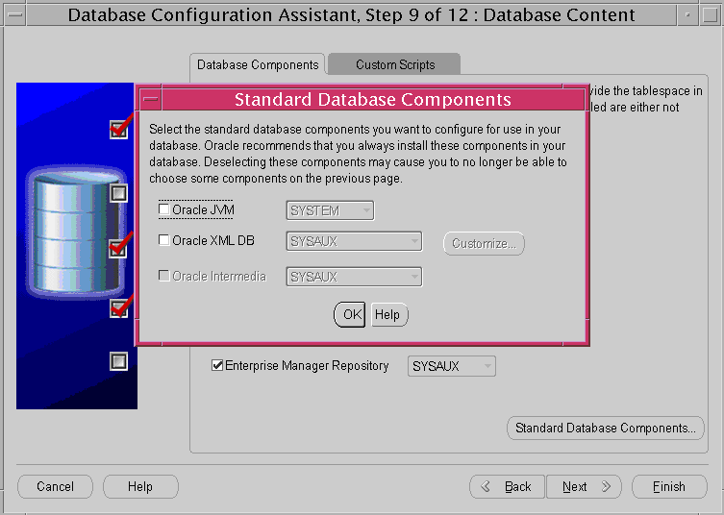
初始化参数。包括内存、调整大小、字符集和连接模式等的修改，在这里选择按物理内存的百分比来分配。
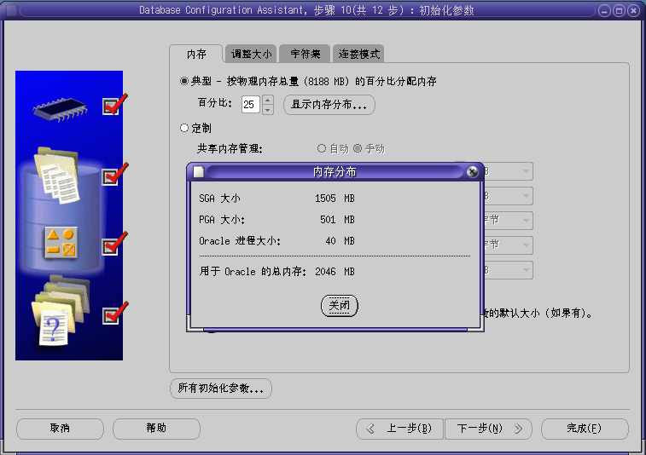

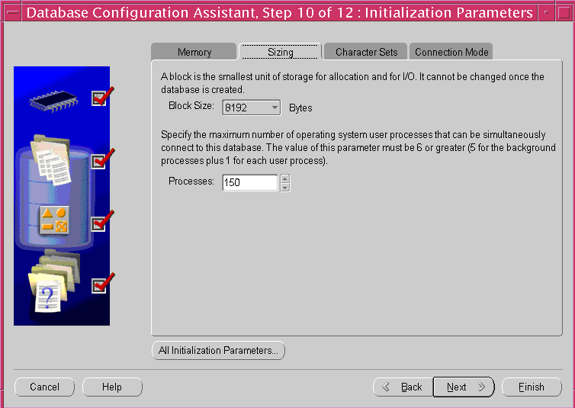

字符集这里要选择“从字符集列表中选择 数据库字符集选如图，国家字符集选如图，默认语言选简体中文 ， 默认时间格式 选中国

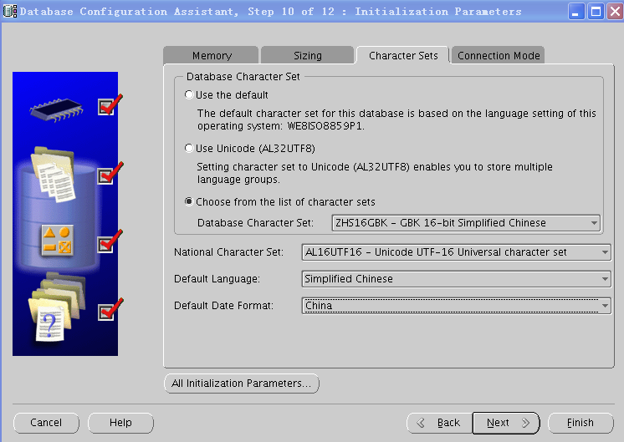

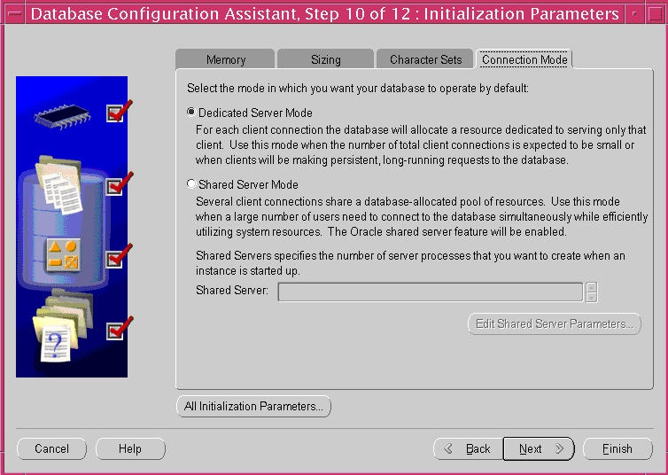
连接模式有2种 1 是专用模式 ：为每个用户分配专用资源，当客户机连接总数较少，或向服务器发出的请求持续时间较长时 用次模式。2 是共享模式：多个客户机连接共享一个数据库分配的资源，，当大量用户同时连接数据库或有效底利用系统资源时 建议用次模式。
点击上图中“所有初始化参数”进行如下设置（主要修改processes和sessions）

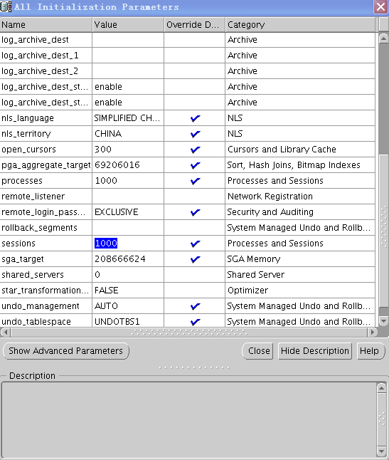

设置完了直接点击“关闭”按钮，然后点击“下一步”（Next）按钮，会出现以下画面，对“USERS”表进行设置

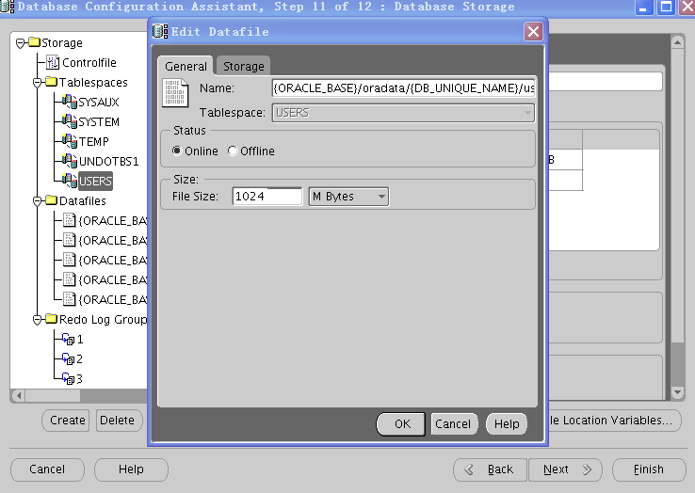

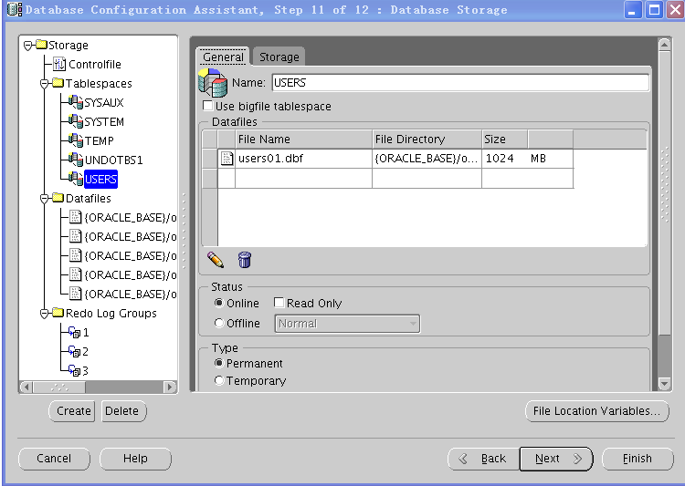

请选择上述画面中的“下一步”（Next）按钮，会出现以下画面

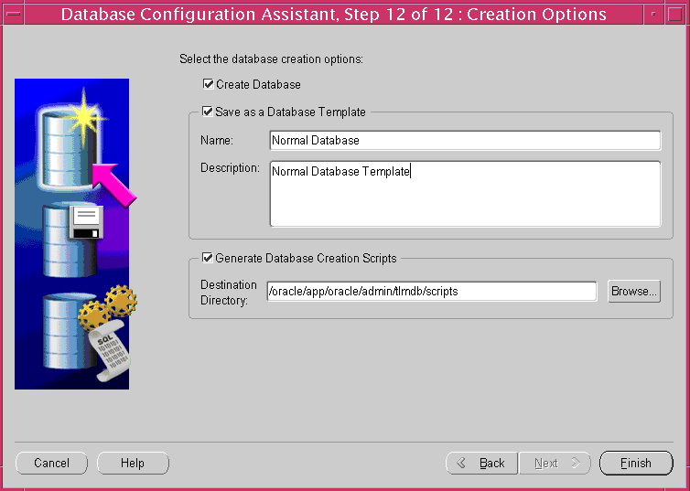

请选择上述画面中的“Finish”（完成）按钮，其后会有相关的提示对话框，都选择确认即可，接着进行创建（画面所出现的安装内容会随着上面的选择而有所不同）；

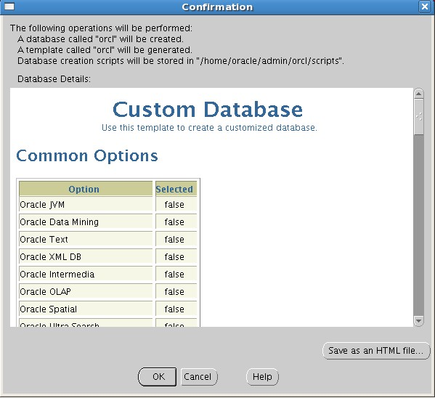

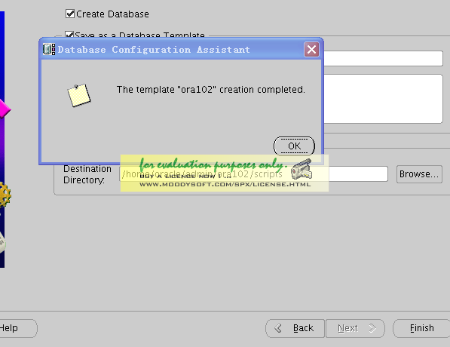

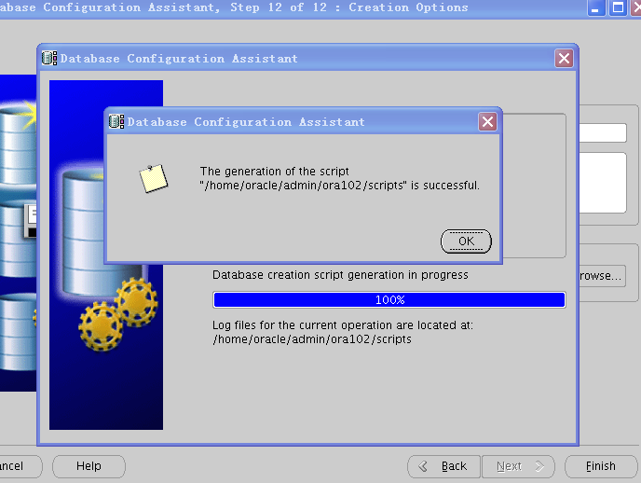
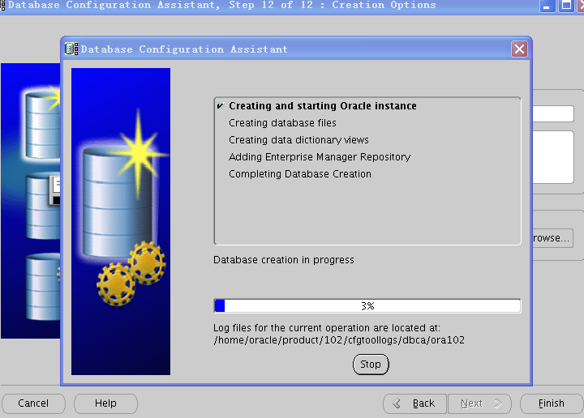
点击退出之后，系统将返回第13步继续执行Sql Plus的配置过程，这一步是自动执行的，不需要人工干预。之后系统将提示如下信息，表示数据库已经安装完成，至此，数据库安装完成，同时我们记录下最后画面中的信息，方便我们日后对数据库进行管理等操作

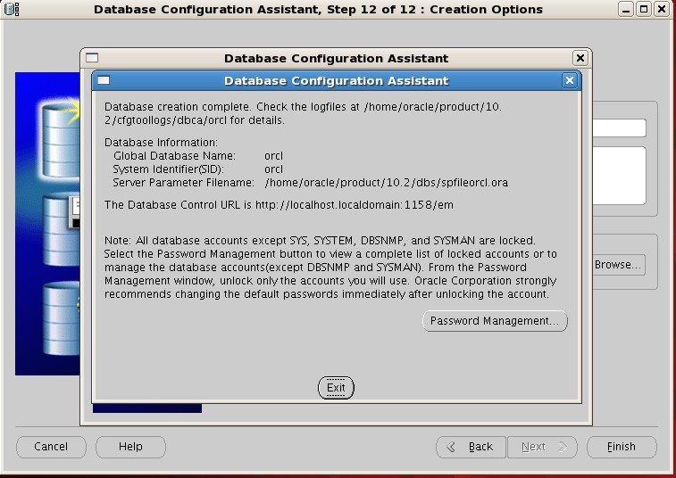

六、监听和连接字符串的配置

监听和连接字符串的配置可以通过Net Manager工具来完成（启动方式请参考“常用工具”章节），下面将详细介绍监听和连接字符串的配置过程，需要注意的内容可以参考所提供的画面来选择或输入。同时，此向导只是提供一种参考的设置方式，有经验的用户可以自行根据菜单进行相关的操作，例如监听和连接字符串的创建和删除。

请启动Net Manager（netmgr）工具，会出现以下画面

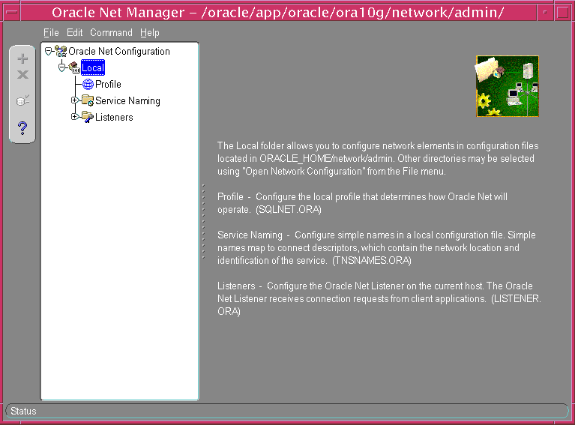
请选择上述画面左边“Listeners”（监听程序）分支下面的监听程序节点，然后在右边靠上的下拉式菜单中选择“Listening Locations”（监听位置）选项，具体画面如下所示，然后根据实际情况检查相关信息是否正确，特别是主机文本框中所输入的机器名一定要正确（建议不要使用IP地址），如果主机文本框不可选中或编辑，请通过“Edit——Delete”（编辑——删除）菜单将该监听删除，然后再通过“Edit——Create...”（编辑——创建...）菜单重新创建。另外，建议通过画面下方的“Remove Address”（删除地址）按钮将使用其它协议的地址删除，只保留画面中的TCP/IP协议地址；

选定LISTENER
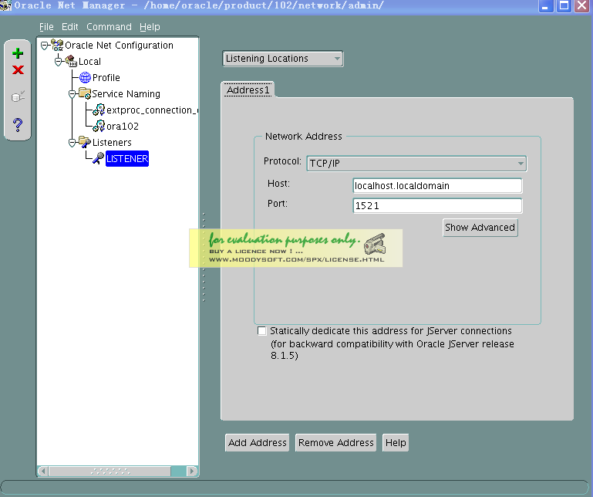

请在上述画面的右边靠上的下拉式菜单中选择“Database Services”（数据库服务）选项，具体画面如下所示，然后根据实际情况检查相关信息是否正确；
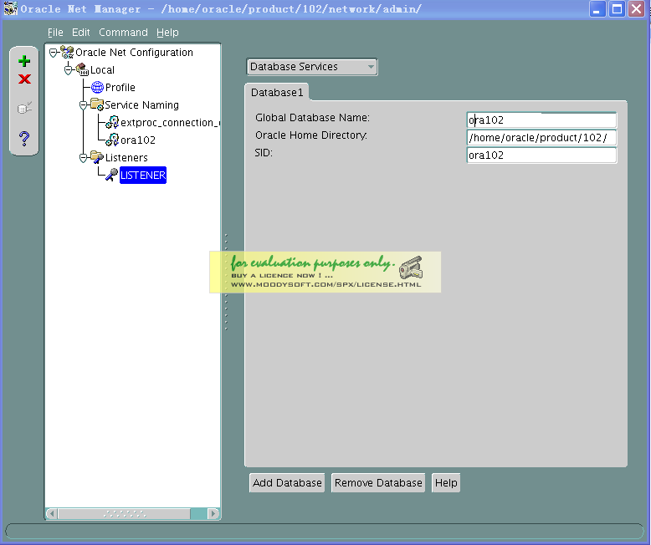

请在上述画面的右边靠上的下拉式菜单中选择“Other Services”（其他服务）选项，具体画面如下所示，建议通过画面下方的“Remove Service”（删除服务）按钮将所有服务都删除；
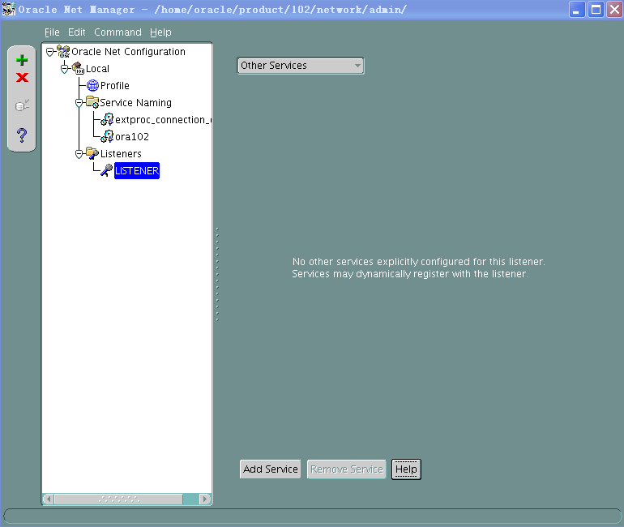
请选择上述画面左边“Service Naming”（服务命名）分支下面的服务命名节点，具体画面如下所示，然后根据实际情况检查相关信息是否正确，特别是主机名文本框中所输入的机器名（注意在HOSTS文件中添加机器名称的解析）或IP地址一定要正确，另外，可以通过“Edit——Delete”（编辑——删除）菜单将该服务删除，然后再通过“Edit——Create...”（编辑——创建...）菜单重新创建，如果需要修改连接字符串的名称，可以通过“Edit——Rename...”（编辑——重命名…）菜单完成；

选定服务
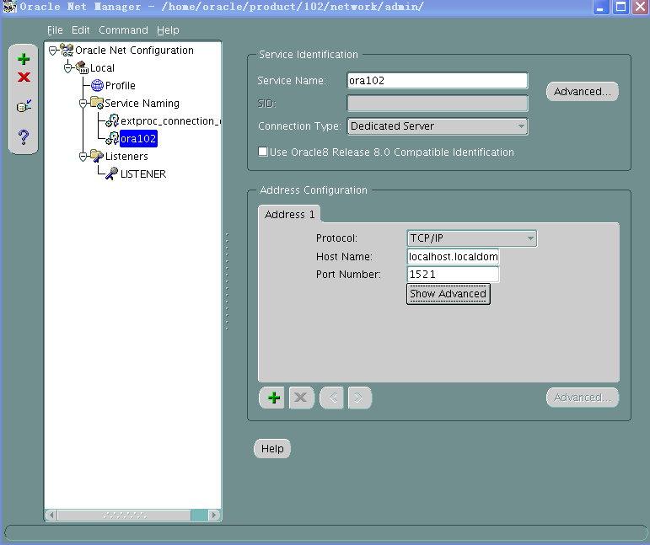
请选择上述画面左边“Profile”（概要文件）分支，然后在右边靠上的下拉式菜单中选择“Naming”（命名）选项，具体画面如下所示，建议删除“Seleted Methods”（所选方法）列表中的其余命名方法，只保留画面中的TNSNAMES命名方法，同时不要输入“默认域”的内容；
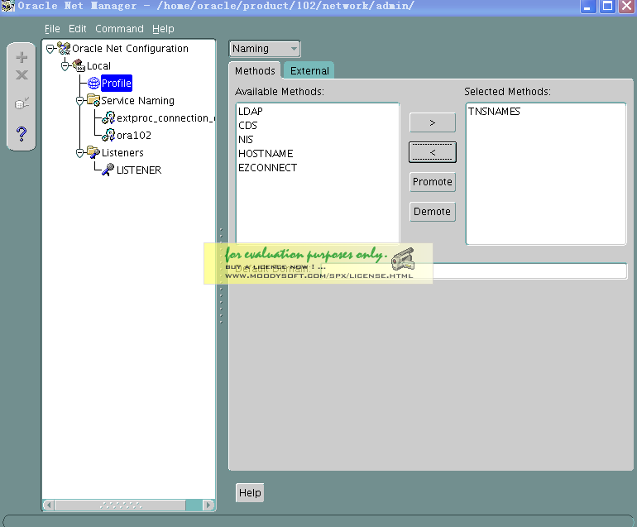

完成上述修改后请选择“File——Save Network Configuration”（文件——保存网络配置）
菜单对所配置的监听和连接字符串进行保存，然后重新启动Oracle10g的Service进程和Listener进程，并通过以下命令验证Oracle10g数据库是否能正常连接。

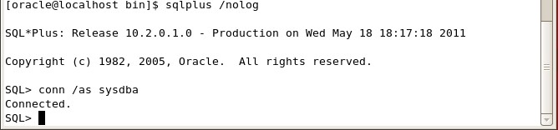

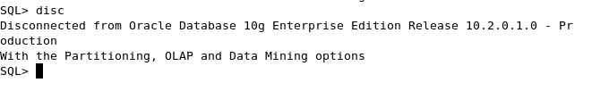

七、创建脚本自启动 （可不创建）
在/etc/init.d/创建dbora的文件
- 编辑 /etc/oratab 把N改成Y 要不然dbstart起不了作用
ora102:/home/oracle/product/102:Y
然后执行dbstart启动数据库数据库可能无法启动，报告Can’t find init file …的错误，需要复制一个初始化文件:
cp /opt/oracle/admin/ge01/pfile/init.ora.* /opt/oracle/product/10.2.0/dbs/initge01.ora
重新执行dbstart就可以了。
修改vi /opt/oracle/product/10g/bin/dbstart中ORACLE_HOME_LISTNER=/ home/oracle/ product/102
或者是如果出现

[oracle@lxj01 ~]$ dbstart
Failed to auto-start Oracle Net Listene using /ade/vikrkuma_new/oracle/bin/tnslsnr
Processing Database instance "ora102": log file
/home/oracle/product/102/startup.log
[oracle@lxj01 ~]$
错误信息
将“$ORACLE_HOME/bin/dbstart“文档做如下的修改：

ORACLE_HOME_LISTNER=/ade/vikrkuma_new/oracle

改为：

ORACLE_HOME_LISTNER=$ORACLE_HOME

就可以解决
2 编辑/home/oracle/product/102/bin 下的dbstart 改成如下：
ORACLE_HOME_LISTNER=/home/oracle/product/102
3， vi /etc/rc.local 加入下面一行 起动ORACLE ON system boot
/home/oracle/product/102/bin/dbstart

编写脚本dbora
#!/bin/bash
#
#chkconfig: 2345 91 19
ORACLE_HOME=/home/oracle/product/102
ORACLE_OWNER=oracle
# description: starts the oracle listener and instance
status() {
pid=`ps -ef | grep ora_pmon | grep -v grep | awk '{print $8}'`
if [ "X$pid" = "X" ]
then
echo "oracle10g is not running."
exit 1
else
echo "oracle10g is running."
exit 0
fi
}
case "$1" in
start)
#startup the listener and instance
echo -n "oracle begin to startup: "
su - oracle -c "$ORACLE_HOME/bin/lsnrctl start"
su - oracle -c "$ORACLE_HOME/bin/dbstart"
echo "oracle10g started"
;;
stop)
# stop listener, apache and database
echo -n "oracle begin to shutdown:"
su - oracle -c "$ORACLE_HOME/bin/lsnrctl stop"
su - oracle -c "$ORACLE_HOME/bin/dbshut"
echo "oracle10g shutdowned"
;;
reload|restart)
$0 stop
$0 start
;;
'status')
status
;;
*)
echo "Usage: ora10g [start|stop|reload|restart]"
exit 1
esac
exit 0

